第八章第一节牛顿第一定律（1） 练习题
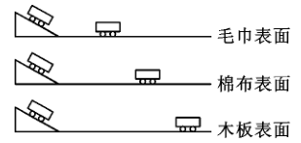
1. 在研究“阻力对物体运动的影响”的实验中，让小车从同一斜面同一高度处静止开始下滑，小车分别停在如图所示的位置。
(1)让小车从斜面同一高度滑下的目的是：使小车到斜面底端的 相同。
(2)结论：表面越光滑，小车受到的阻力越小，它运动得 。
(3)推理：如果表面绝对光滑，小车受到的阻力为零，它将永远做 。
(4)牛顿第一定律是在 的基础上，通过科学的 而总结归纳出来的。
(5)通过实验探究后，对牛顿第一定律的知识有更深一层次的理解：力不是维持物体运动状态原因，而是 物体运动状态的原因。
2. 下列科学家中，对“牛顿第一定律”的建立做出巨大贡献的是 ( )
A. 焦耳 B. 伽利略 C. 欧姆 D. 法拉第
3. 人类对力与运动关系的认识经历了科学家的主要观点，这三种观点形成的先后顺序是 ( )
①牛顿：一切物体在没有受到外力作用的时候，总保持匀速直线运动状态或静止状态；②亚里士多德：物体在水平面上的运动，需要借助外力维持，如果外力停止作用，物体就静止下来；③伽利略：如果物体在运动中不受力的作用，它的速度将保持不变。
A. ①②③ B. ③①② C. ②③① D. ③②①
4. 若物体不受任何外力作用，则该物体( )
A. 一定做匀速直线运动 B. 一定保持静止状态
C. 一定做曲线运动 D. 以上说法都不对
5. 下列有关牛顿第一定律的叙述正确的是( )
A. 牛顿第一定律是没有事实依据凭空想象的
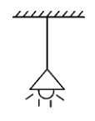
B. 牛顿第一定律只适用于静止的物体
C. 验证牛顿第一定律的实验做不出来，因此不能确定这个定律是否正确
D. 牛顿第一定律是牛顿总结了伽利略等人的研究成果，概括出来的一条重要规律
6. 如图所示，吊在天花板下面的电灯处于静止状态。如果某一天，吊线突然间断开的同时，所受外力全部消失，则电灯将( )
A. 竖直向下匀速运动 B. 竖直向下加速运动
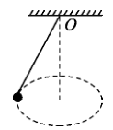
C. 保持原来静止状态 D. 竖直向上匀速运动
7. 在太空中飞行的宇宙飞船，如果它受到的一切外力消失，那么宇宙飞船将( )
A. 立即静止 B. 减速飞行 C. 加速飞行 D. 匀速飞行
8. 如图所示，细绳上端固定在O点，下端系一个小球，小球在水平面内做圆周运动。假如从某一时刻起，细绳断裂，且小球所受的一切外力同时消失，那么小球将( )
A. 做匀速直线运动 B. 立即停止运动
C. 运动越来越慢 D. 仍做圆周运动
9. 质量为M的滑块甲和质量为m的滑块乙(M＞m)，先后从同一光滑斜面的相同高度处由静止滑下，然后沿同一光滑水平面继续运动。假设水平面足够长，那么两个滑块在光滑水平面上运动的过程中，它们之间的距离将( )
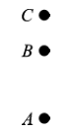
A. 逐渐变长 B. 逐渐变短 C. 保持不变 D. 以上情况都有可能
10. 物体不受力时，是保持静止状态还是做匀速直线运动，取决于物体原来的运动状态。如图，将小球竖直向上抛出，小球在A、B、C三点的速度分别为v_{A}＝4m/s、v_{B}＝2m/s、v_{C}＝0。如果小球在经过B处时，重力突然消失，则小球将做 运动，速度大小为 m/s；若小球在C处时，重力突然消失，则小球将 。(不考虑空气阻力)
11. 一个人通过细绳用20N的力拉着小车在光滑的水平面上运动。如果细绳突然断了，小车将做
运动，这时小车在水平方向上一定 (选填“受”或“不受”)力。
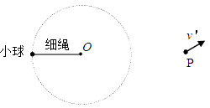
12. 被细绳拴着的小球在水平面绕O点做圆周运动，轨迹图如图中虚线所示，不计阻力。某时刻细绳断，小球速度为v，过一段时间小球出现在P点，速度为v′(如图)，v v′(选填“＞”“＜”或“＝”)。作图找出细绳断时小球的位置，用点在轨迹图上表示。
13. 理想实验是物理发展过程中的一种重要的研究方法。伽利略曾设想了一个理想实验，如图所示(图中两个斜面底部均用一小段光滑圆弧连接)，下列是该实验中的一些事实和推论：①如果没有摩擦，小球将上升到原来释放时的高度；②减小第二个斜面的倾角，小球在这斜面上仍然能达到原来的高度；③继续减小第二个斜面的倾角，最后使它成为水平面，小球要沿水平面做匀速直线运动；④两个对接的斜面，让静止的小球沿一个斜面滚下，小球将滚上另一个斜面。
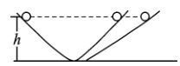
(1)在上述四个步骤中，属于可靠性事实的有 ，属于理想化推论的有 ；
(2)上述理想实验的步骤按照正确的顺序排列是 。

参考答案

1. (1)速度 (2)越远 (3)匀速直线运动 (4)大量经验事实 推理 (5)改变
2. B 3. C 4. D 5. D 6. C 7. D 8. A 9. C
10. 匀速直线 2 保持静止状态
11. 匀速直线 不受
12. ＝ 如图
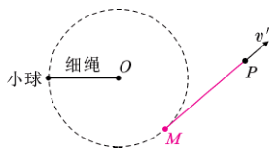
13. (1)④ ①②③ (2)④①②③

